Муниципальное бюджетное дошкольное образовательное учреждение
детский сад «Улыбка»

Методическая разработка
коллективно-творческого дела
по художественно-эстетическому воспитанию дошкольников
«Давайте, дошколята, Чуковского читать!»

Разработала:
Чернова Яна Сергеевна
(воспитатель высшей категории)

Павловск 2024

Коллективно-творческое дело
«Давайте дошколята Чуковского читать!»

Вид КТД: художественно-эстетическое
Цель: создать условия для формирования детского коллектива через совместное творчество.
Задачи:
Образовательные:
- формировать навыки сотрудничества со сверстниками и взрослыми;
- вызвать интерес к творчеству К. Чуковского.
Развивающие:
- развивать творческие способности при участии в коллективном деле;
- развивать умение доводить начатое дело до конца.
Воспитательные:
- воспитывать чувство дружбы и коллективизма.
Возраст участников: 6-7 лет (подготовительная группа)
Методическое оборудование: выставка книг «По страницам сказок К. Чуковского», презентация «О Корнее Чуковском – детям», выставка рисунков по сказкам К. Чуковского, афиша, пригласительные билеты, костюмы и атрибуты к спектаклю.

Содержание | Методы, формы деятельности коллектива
1. Предварительная работа (коллективное целеполагание)
Ход беседы:  Воспитатель обращает внимание на слайд с изображением портрета К. Чуковского.  - Ребята, посмотрите, это известный детский писатель- Корней Иванович Чуковский. (слайд 1)  Сказки Чуковского любят все на свете, и взрослые и дети! (слайд 2)  Кто в нашей большой стране не знает про «Муху-Цокотуху», «Телефон» или «Федорино горе»?  (слайд 3)  -А произведению «Мойдодыр» исполнилось целых 100 лет»! Сто лет назад мойдодыры были во многих домах. Это очень многофункциональный предмет – тумба плюс раковина. И в наши дни существуют мойдодыры, но уже более современные. (слайд 4)  - Корней Иванович Чуковский написал сказку «Мойдодыр», чтобы научить свою дочку Мурочку умываться. (слайд 5)  - Ребята, совсем скоро День Рождения Корнея Ивановича Чуковского – 31 марта. (слайд 6)  - Как вы думаете, а мы можем с вами отпраздновать День Рождение Чуковского?  - Как можно это сделать? (Провести праздник, пригласить родителей, бабушек и дедушек, братьев и сестёр и подготовить спектакль по сказке К.Чуковского)  - Какую сказку Корнея Ивановича Чуковского вы бы хотели подготовить нашим гостям на празднике?  (Выслушиваются все предложения детей, затем выбираем одно) | Стартовая беседа  Рассказ с помощью слайдовой презентации.  Дети предлагают варианты
2.Коллективное планирование
-Ребята, чтобы подготовить театральную постановку, что нужно нам сделать? (Прочитать произведение К. Чуковского «Мойдодыр», подобрать сценарий, подумать, кому какие роли подойдут, нарисовать афишу и пригласительные билеты, подумать кто сможет помочь нам в изготовлении необходимых атрибутов, костюмов)  Предлагаю разделиться на творческие группы:  - Актёры  - Танцоры и музыканты  - Дизайнеры по костюмам  - Художники афиши и пригласительных билетов  - Ответственные за выставку рисунков по произведения К.Чуковского  - Давайте подумаем, кто нам поможет с постановкой сказки, чтобы она получилась весёлой и музыкальной?  - Конечно, это наш музыкальный руководитель Елена Геннадьевна, хореограф Марина Витальевна и логопед Елена Геннадьевна. | Обсуждение организаторских действий для создания будущего дела.  Формирование микрогрупп
3.Коллективная подготовка
-Ребята, давайте обсудим роли? Как вы думаете, кто может справиться с такой непростой, но очень интересной ролью Мойдодыра? (варианты детей) Кто сможет сыграть мальчика, который не хотел умываться? (дети предлагают кандидатуры.)  По сценарию нам нужны весёлые и добрые букашки, жучки и паучки, которые будут танцевать, а также девочки – мыльные пузыри, которые смогут громко петь (воспитатель слушает мнение каждого ребенка)  Давайте пригласим Елену Геннадьевну и Марину Витальевну и обсудим с ними какие нам нужны песни и танцы.  (Дети учат роли, песни, танцы, рисуют афишу и пригласительные билеты для родителей) | Индивидуальная работа  коллективная работа.  Работа в микрогруппах
4.Проведение КТД
Показ музыкально-театральной постановки «Мойдодыр».  Воспитатель:  Дорогие наши гости, мамы и папы, девочки и мальчики!  Сегодня у нас необычный праздник. Сегодня мы отмечаем день рождения Корнея Ивановича Чуковского. Его сказки знакомы и детям и взрослым.  И в каждой сказке Корнея Чуковского добро побеждает зло.  Воспитатель:  Посмотрите, какие замечательные, интересные сказки написал Корней Иванович (обращает внимание на выставку книг), а иллюстрации к книгам рисовали талантливые художники. Наши ребята с взрослыми тоже постарались нарисовать рисунки.  Давайте, постараемся отгадать героев, каких произведений Чуковского рисовали дети.  Дети по очереди читают отрывки из произведений. На экране появляются рисунки детей.  Ребёнок  Ехали медведи на велосипеде,  А за ними кот, задом наперёд!  Тараканище.  Ребёнок  Вдруг откуда- то шакал на кобыле прискакал,  Вот вам телеграмма от гиппопотама.  Айболит  Ребёнок  Веселится народ,  Муха замуж идет,  За лихого, удалого  Молодого комара!  Муха Цокотуха  Ребёнок  Долго - долго крокодил,  Море синее тушил  Пирогами, и блинами,  И сушёными грибами.  Путаница  Ребёнок  И кастрюля набегу  Закричала утюгу:  Я бегу, бегу. бегу.  Удержаться не могу!  Федорино горе  Ребёнок  Погодите медведь, не ревите  Объясните, чего вы хотите.  Но он только «му» да «му»  Что к чему не пойму.  Телефон  Ребёнок  Солнце по небу гуляло  И за тучку забежало.  Глянул заинька в окно,  На дворе темным-темно.  Краденое солнце  Музыкальная подвижная игра «Дарит солнышко лучи»  Ребенок:  Нам сказки Чуковского мамы читают,  Героев любимых легко мы узнаем!  И сейчас «Мойдорыр» посмотреть  Вас приглашаем!  Звучит весёлая музыка и крик петушка.  Выходит солнышко танцует и поёт  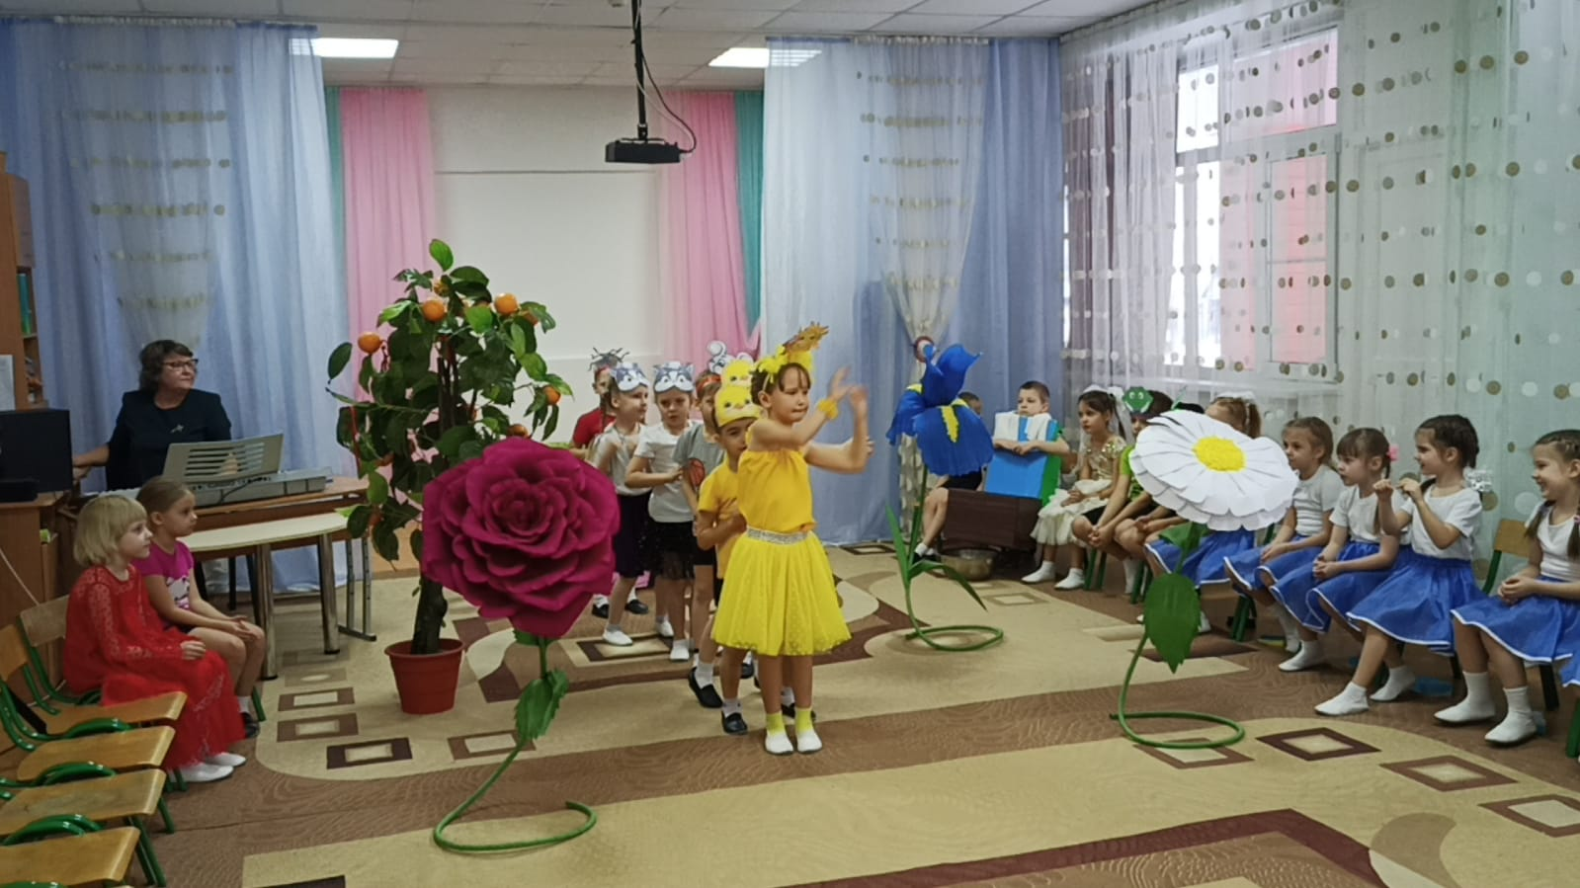  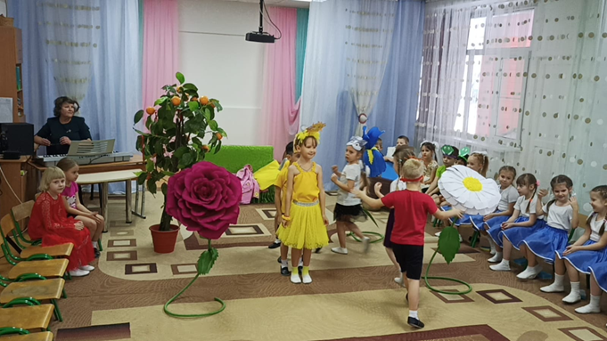  Рано утром на рассвете  (встают, умываются, танцуют)  Умываются мышата, (встают, умываются, танцуют)  И котята, (встают, умываются, танцуют)  И утята, (встают, умываются, танцуют)  И жучки, и паучки (встают, умываются, танцуют)  На сцене появляется мальчик - неряха. Сидит на кровати. Рядом столик на нём книжки, самовар. свечка. На полу одеяло, вещи.  Солнышко и зверята подбегают и проговаривают по очереди  Ты один не умывался,  И грязнулей остался,  И сбежали от грязнули,  И чулки, и башмаки.  Герои качают головой, грозят лапками и убегают.  Мальчик - Грязнуля  встаёт, потягивается, оглядывается, удивляется  Одеяло убежало (убежало).  Улетела простыня (улетает).  И подушка как лягушка  Ускакала от меня.  Ребёнок в костюме подушки скачет, мальчик пытается догнать.  Грязнуля  Боже, боже, что случилось?  Отчего же всё кругом,  Завертелось, закружилось,  И помчалось кувырком?  Грязнуля садиться в центр зала. Держит голову руками и качает. Выбегают девочки, держат в руках сапоги, пироги, утюги, кочергу и кушак.  Бегают вокруг грязнули.  Грязнуля  Утюги за сапогами  Сапоги за пирогами  Пироги за утюгами  Кочерга за кушаком.  Всё вертится и кружиться  И несётся кувырком!  Дети убегают за кулисы. Мальчик – грязнуля плетётся за ними.  Голос за кулисами  Вдруг из маминой, из спальни,  Кривоногий и хромой,  Выбегает умывальник  И качает головой!  Мойдодыр  « Ах ты гадкий, ах ты грязный,  Не умытый поросёнок!  Ты чернее трубочиста,  Полюбуйся на себя!  У тебя на шее вакса,  У тебя под носом клякса!  У тебя такие руки,  что сбежали даже брюки!  Даже брюки, даже брюки.  Ускакали от тебя!  Я - великий Умывальник.  Знаменитый Мойдодыр,  Умывальников начальник!  И мочалок командир!»  Голос за кулисами  -Он ударил в медный таз и вскричал Карабарас!-  Мойдодыр  - И сейчас же щётки, щётки  Затрещали как трещётки,  И давай его тереть, приговаривать!  Выбегают девочки с мочалками, мылом, расчёсками. Усаживают Грязнулю в таз. Все вместе моют и приговаривают:  Моем, моем трубочиста.  Чисто, чисто, чисто, чисто.  Будет, будет трубочист,  Чист, чист, чист, чист!  Все девочки убегают, остаётся одна с мочалкой.  Грязнуля  А от бешеной мочалки,  Я помчался как от палки,  А она за мной, за мной.  По Садовой, по Сенной.  Выходят: Крокодил и Татоша, забирают мочалку у девочки,  Девочка убегает.  Грязнуля  Вдруг навстречу мой хороший,  Мой любимый крокодил,  Он мочалку словно галку,  Словно галку проглотил.  А потом как зарычит,  Как ногами застучит!  Крокодил:  -Уходи - ка ты домой!  Да лицо свое умой!  А не то, как налечу, растопчу и проглочу!  Крокодил с Татошей уходят. Грязнуля бежит по залу.  Голос за кулисами  Как пустился он по улице бежать,  Прибежал он к умывальнику опять.  Грязнуля встречается с Умывальником.  Мойдодыр  Мылом, мылом.  Мылом, мылом.  Умывайся без конца.  Смой и ваксу, и чернила.  С неумытого лица.  Оба уходят за кулисы  Звучит музыка выбегают девочки в костюмах мыльных пузырей. Танец.  В конце танца к девочкам присоединяется Мойдодыр, пританцовывает.  После танца выходит чистый опрятный мальчик.  Мойдодыр  -Вот теперь тебя люблю я,  Вот теперь тебя хвалю я,  Наконец то ты грязнуля,  Мойдодыру угодил!  Выходят все герои на сцену:  Надо, надо умываться по утрам и вечерам!  Исполняют песню «Если утром дети умываются..»  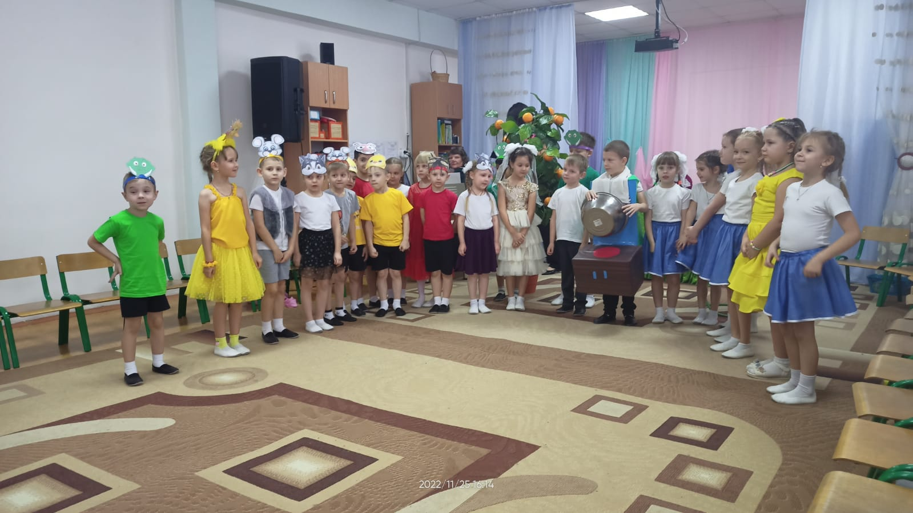  Ведущий: спасибо нашим артистам!  Гости хлопают, артисты кланяются. Под музыку уходят. | Танец зверей, танец мыльных пузырей  Песня «Если утром дети умываются..» Автор Денис Червяцов.
5.Подведение итогов
- Ребята, скажите, что вам понравилось и почему?  - Что вам показалось самым важным?  - Что показалось сложным?  - Что было самым неожиданным при подготовке?  Вы такие молодцы! Каждый из вас очень сильно постарался, чтобы наш «Мойдодыр» удался на славу! Приглашаю всех на вкусный чай с пирогами!  Воспитатель хвалит каждого участника коллективно-творческого дела. | Рефлексия
6. Ближайшее последействие
-Ребята, кого ещё кроме наших родителей мы можем порадовать такой чудесной постановкой? (показать малышам) Верно, думаю, что малыши будут очень рады получить наше приглашение! | Обсуждение

Список литературы:

- Примерная общеобразовательная программа дошкольного образования «От рождения до школы» под.ред. Н.Е. Вераксы, Т.С.Комаровой, М.А. Васильевой, Москва Мозаика Синтез 2005.
- К.И. Чуковский «Стихи и сказки» Эксмо, Москва 2014.

Онлайн-источники
- https://umnayavorona.ru/publications/kratkaya-biografiya-korneya-chukovskogo?ysclid=lu253rhkoy962329561
- https://deti-online.com/skazki/skazki-chukovskogo
- https://www.1urok.ru/categories/19/articles/54979

